光学玻璃切割备料委外加工项目
询价文件

南阳光明光电有限公司
二0二0年十二月

目 录

第一部分 询价采购邀请函 …………………
第二部分 供应商须知 ………………………
第三部分 合同条款 …………………………
第四部分 评分标准……………………………
第五部分 文件格式…………………………………

第一部分 询价采购邀请函

各供应商：
南阳光明光电有限公司就光学玻璃切割备料委外加工项目组织询价采购，欢迎合格供应商前来报价。
一、项目内容：光学玻璃切割备料委外加工
二、合格供应商资质要求
参加本次采购活动的供应商需具备下列条件：
（一）具有独立承担民事责任的能力；
（二）具有履行合同所必需的设备和专业技术能力；
（三）能提供和本业务相符的增值税专用发票；
（五） 参加此次比价项目之前二年内，在经营活动中无重大违法记录；
三、询价采购公告时间：2020 年12月18日— 2020年12月25日
四、询价资料及递交要求
（一）递交截止时间：2020年12月25日17：00 时前。
（二）递交地点：河南省南阳市北京路1218号
（三）联系人：张文利 0377-63873668
（四）询价采购监督人：吴青馨 0377-63873679
（五）邮编：430082

南阳光明光电有限公司
2020年12月18日

第二部分 供应商须知
序号 |  | 内容、要求
1 | 采购人 | 名称：南阳光明光电有限公司  地址：河南省南阳市北京路1218号  联系人：张冲  电话：0377-63873668
2 | 项目名称 | 光学玻璃切割备料委外加工项目
3 | 建设地点 | 河南省南阳市北京路1218号
5 | 是否接受联合体询价 | 不接受
6 | 供应商提出问题的截止时间 | 答疑与澄清：如对采购文件有误或有不合理要求的，距采购截止日前三天，以书面形式向采购单位提出。
7 | 采购人书面澄清的时间 | 供应商在收到书面答复(补遗书)48小时内应以书面形式向采购人确认。
8 | 响应文件签字或盖章要求 | 响应文件由供应商的法定代表人签字和盖单位章。
9 | 响应文件组成 | 1、法人代表授权委托书原件（格式见附件）；  2、报价表（格式见附件）；  3、企业营业执照复印件、法人身份证复印件、授权代表人身份证复印件；  4、报价单位认为适宜的与本项目相关的其他资格证明资料。  5、需提交的文件份数：2份；
10 | 响应文件装订要求 | 1.装订牢固，并应编制目录和连续页码（封面和扉页除外）；
11 | 封套上写明 | 采购人名称：南阳光明光电有限公司  南阳光明光电有限公司光学玻璃切割备料委外加项目询价采购文件
12 | 询价采购有效期 | 有效期30日
13 | 递交报价文件地点 | 南阳光明光电有限公司
14 | 是否退还报价文件 | 否
15 | 公开报价时间和地点 | 公开报价时间：同评审时间  公开报价地点：河南省南阳市北京路1218号
16 | 评审办法 | 结合价格、供给量、交付期等项目考核得分，采用综和评价法选择合作供应商，原则上选择两家及以上。
一、供应商参加采购活动应当符合国家相关法律法规。
二、中标人必须对报价文件负全责；在中标后10个工作日内与采购人签订合同，并在规定时间内供货。
三、各供应商填列的单价和总价以人民币元为单位，报价应包括加工费等交付前的一切费用。只能有一个报价，不接受有选择的报价。供应商须对全部标的进行报价，否则报价无效。
四、因此次询价为年度采购，合同履约周期为从合同签订之日起一年。
五、报价为年度采购报价，请供应商做好市场调研，做好市场价格波动风险评估，报价一旦形成不得随意更改。
六、如因采购人采购标的技术标准等发生变化，则变动部分需另行进行询价比价。
七、报价文件应包括：
（一）法定代表人授权委托书；
（二）报价表；
（三）企业营业执照复印件、法人身份证复印件、授权代表人身份证复印件；
（四）相关服务承诺（书面材料，格式自定）；
（五）报价单位认为适宜的与本项目相关的其他资格证明资料；
注：以上材料须加盖单位公章（原件备查），供应商应将报价文件按上述顺序装订成册。
供应商在递交询价报价文件时，必须是密封完好的，密封件正面应标明单位名称，并在封口处加盖单位公章。
八、报价文件接受截止时间及地点
（一）询价文件接收截止时间：2020年12月25日17：00 时前，截止时间后，将拒绝接收新的报价文件。
（二）投送地点：南阳光明光电有限公司
九、下列情况将被视为无效报价文件：
（一）报价文件未在规定时间内送达指定地点；
（二）未按照规定提供授权书原件的，为无效报价；
（三）报价文件中的各项内容填列不完整和有涂改现象的，供应商公章和供应商代表签字不齐的；
（四）报价文件中出现计算性错误的；
（五）供应商擅自改变采购标的技术标准的；
（六）供应商的报价材料密封不合要求的；
（七）其他在评审时认为的其他非实质性相应的；
（八）法律、法规规定的其他情况。
十、询价采购评审过程的保密性：报价后，直至向成交供应商授予合同时止，凡与审查、澄清、评价和比较报价文件有关的资料以及授予合同的意见等，均不得向供应商及与询价采购无关的其他人透露。
十一、报价文件的评审
（一）评审工作由联系人上报公司总经理办公会，由生产、品质、财务等部门人员代表，根据询价文件规定的方法和标准完成评审，直至评定成交供应商。
（二）评审时将审查每个供应商提交的资格证明文件是否齐全、合法、有效，如果供应商没有按照要求提交全部证明文件，或者提交的资格证明文件是非法的、无效的，则其报价文件将被拒绝。
（三）审查报价文件是否实质性响应询价文件的要求
1．对于经审查确定为资格合格的供应商，将审查其报价文件是否对询价文件的所有事项、格式、条款和技术规范等要求都做出了实质性响应。
2．实质性响应的报价文件是指与询价文件要求的全部条款、条件和技术规格相符，没有重大偏离的报价文件。没有实质性响应询价文件要求的报价文件将被拒绝。决定报价文件的响应性只根据其本身内容而不寻求外部证据。
3．报价文件有下列情形之一的属于重大偏离，将被作废处理：
（1）报价文件未按询价文件附件《报价文件格式》相关格式规定有效签署和/或加盖公章；
（2）明显不符合询价文件规定的技术标准要求的；
（3）报价文件载明的加工产品检验标准和方法等明显不符合询价文件要求；
（4）报价文件附有采购人不能接受的条件；
（5）不符合询价文件规定的其他实质性要求；
（四）报价的审查：所有供应商的报价均以文件上的价格为准。
（五）澄清：询价小组对报价文件实质性响应了询价文件要求，但个别地方提供了不完整的技术信息和数据，以及同类问题表述不一致或者有明显文字和计算错误等细微偏离问题，可以书面形式（由参评人员签字）要求供应商在规定的时间内作出必要的澄清、说明或者补正。供应商的澄清、说明或者补正应当采用书面形式，由其法定代表人或授权代理人签字，并不得超出报价文件的范围或者改变报价文件的实质性内容。供应商拒不进行澄清、说明、补正的，或者不能在规定时间内作出书面澄清、说明、补正的，询价小组将否决其报价。
（六）．出现下列情形之一的，采购人有权否决所有供应商的报价或取消采购活动：
1．出现影响采购公正的违法、违规行为的；
2．因重大变故，采购任务取消的；
3．经评审认为所有报价文件都不符合询价文件要求的。
（七）.评审细则及标准
- 评审细则：对通过初审的响应文件，根据询价通知书规定的评审程序、评分办
法及标准进行评价和比较。
2．本次综合评分的因素是：见综合评分明细表。
3. 在确定评审结果后，采购人将以《供应商确认通知单》通知参与中标的供应商。
4.《供应商确认通知单》对采购人和供应商均具有法律约束力；《供应商确认通知单》发出后，采购人改变成交结果的，或者供应商放弃成交项目的，应当依法承担法律责任。
5.《供应商确认通知单》作为询价采购文件的组成部分。
十二、备料加工要求：参照委托加工合同条款。

第三部分 合同条款
委托加工合同

甲方（委托方）：南阳光明光电有限公司
公司地址：河南省南阳市北京路1218号
乙方（受托方）：
公司地址：
甲乙双方在自愿、平等互利和诚实信用的原则上，就甲方委托乙方进行光学玻璃条料断料、切割以及切割后料块称重分档等项目产品加工事宜，经协商一致，达成如下合同：
一、甲方责任和义务
（一）甲方负责向乙方发出《切割外协加工单》（附件1），并提供符合加工要求的指定光学玻璃原材料；
（二）甲方负责向乙方提供与《外协备料加工订单》相对应的产品生产技术图纸（附2），包括但不限于工艺技术标准、产品质量标准等；
（三）在乙方按甲方要求完成订单加工任务且交付后，经过甲方受入检合格，甲方应按合同约定对乙方加工费用进行结算。
二、乙方责任与义务
（一）乙方负责按照甲方《切割外协加工单》所对应提供的原材料至甲方指定的材料供应商（成都光明）处自提原材料；
（二）乙方在加工前，应对所提取的原材料及时（24小时内）进行受入检查，检查项包括但不限于尺寸规格、外观、重量复核等。若原材料出现上述异常，不符合加工的情况，乙方应及时进行现场取证（图片形式），并告知甲方，待甲方确认后，方可进行加工活动。若乙方未严格按要求履行受入检查或异常信息未及时告知传递，自行加工所造成的一切损失由乙方承担完全责任。
（三）乙方负责按照甲方提供的产品生产技术图纸、工艺技术标准、产品质量标准进行加工，按质、按量、按期完成甲方委托加工任务。
（四）乙方须负责做好生产现场物料管理、物流管理、过程产品标识管理、计量器具管理等工作，确保产品加工制程与质量稳定性。
（五）乙方须负责确保产品加工过程中信息记录资料的真实性、完整性、准确性和有效性，并做好资料信息的整理归档工作，以备甲方调阅。乙方不得私自伪造、串改、涂改信息记录。
（六）乙方应积极配合甲方或甲方委托方进行生产现场工程监察，对乙方出现不符合本条第四款、第五款要求的情况，甲方有权责成乙方进行整改，情节特别严重的，甲方有权取消乙方供应商资格，并一次性扣罚乙方10～20%合同风险抵押金。
（七）乙方对甲方提供的图纸、技术、质量文件资料负完全保密责任，不得将相关资料泄露给任何三方。一经查实，甲方有权取消乙方供应商资格，并一次性扣罚乙方100%合同风险抵押金。
（八）未经甲方同意，乙方不得将本合同各项目产品委托第三方加工。若违反本条约定，乙方承担完全责任。同时，该加工项目发生的加工费由乙方全额承担，且甲方有权一次性扣罚乙方100%合同风险抵押金。
三、产品交付、加工能力、包装发货、运输方式、产品验收要求
- 产品交付
1.经甲乙双方协商，产品交付以《外协备料加工订单》注明时间为准。甲乙任何其中一方须提前或延期交付的，须重新事先达成一致，并按新约定交付时间执行。
（二）加工能力
1.合同履行期间，乙方做好相应产能配备，确保供货能力，不得单方面发生中途不接单情况，影响甲方正常生产。若因不可抗力情况，乙方也须提前至少一个月告知甲方。若出现上述异常，甲方有权一次性扣罚乙方100%合同风险抵押金。
（三）包装发货
1.乙方须根据产品特性，合理采取包装保护措施。若造成产品损失，甲方有权根据实际损失价值扣抵该加工项目加工费，超出加工费部分，从乙方合同风险抵押金中扣减。属物流原因造成，甲方可协助拍照取证，由乙方自行进行追责。
2.乙方发货时，需将发货数量及发货单号告知甲方。该项目加工备料产品须填写“外协备料验收记录”（附3），并随货物一同发出或以电子邮件形式发送给甲方。若遗漏、填写不规范，甲方有权扣减乙方该加工项目200元加工费用。
3.乙方所加工产品包装须按甲方包装要求执行，具体详见（附4）。若未按包装要求执行，甲方有权扣减乙方该加工项目200元加工费用。
（四）运输方式
1.原材料
1.1由甲方公司住所直接发货至乙方的，由甲方安排车辆运送至乙方公司住所，费用由甲方承担。
1.2须乙方自提的，由甲方确认的第三方物流承运商负责运输，费用由双方协商承担，费用以《货运清单》为准。
2. 委托加工产品
由乙方负责甲方所确定的第三方物流承运商进行物流安排，运送至甲方公司住所，费用由甲方承担。费用以《货运清单》为准。
3. 运输责任：由安排方承担运输风险责任。
（五）产品验收
1.乙方该项目订单加工完工后，须严格按甲方要求将合格品、不良品、玻渣各自分开并同时发回，且该项目加工产品重量与原材料发料重量差额不得超过1%（1%及以下为自然损耗不计）。重量差额每超1%（不足1个百分点进行折算），甲方有权按照加工此件号原材料价值总额的0.5%~1%扣罚加工费，以此类推。超出加工费部分，从乙方合同风险抵押金中扣减。
2. 备料产品料型须符合甲方提供的生产技术图纸标准。
2.1因乙方备料未按甲方提供的生产技术图纸标准执行，造成甲方无法投料使用的，甲方有权向乙方按照原材料价值原值提起索赔。
2.2因上述情况发生，给甲方造成纳期损失的，甲方有权一次性扣罚乙方20%合同风险抵押金；
3.需乙方称重分选的加工产品，若甲方在受入检时查实分档不准确，须由甲方返工的，甲方除有权拒绝支付该项目中称重分选加工费。
4.委托加工项目产品品质受入检按照南阳光明质检标准执行。
四、委托加工费用标准
（一）基准单价标准（含税价）
切割重量（g） | 切割方式 | 考核良率94%
5≤ | 正常备料
5≤ | 1剖2
5≤ | 1剖4
5≤ | 1剖8
切割重量（g） | 切割方式 | 考核良率94%
5-15 | 正常备料
5-15 | 1剖2
5-15 | 1剖4
5-15 | 1剖8
注：需要进行分选的产品，在考核单价基础上增加（ ）元
（二）良率考核。
1. 以上每款产品良品率超标准1%，加工单价增加5%；良品率超标准2%，加工单价增加10%。以此累加，比例不得超过30%。
2. 良品率低于考核标准1%，加工单价下调5%；低于考核标准2%，加工单价下调10%。如良品率低于92%，则加工单价下调10%，同时以92%良率与实际良率差额作为材料损耗占比，按照原材料损耗等额价值进行扣减。
五、违约责任
（一）甲方违约责任
甲方中途提出变更加工项目产品的工艺技术标准，给乙方造成客观损失的，经甲乙双方协商一致后，由甲方承担补偿费用。
（二）乙方违约责任
1.乙方承诺为甲方所进行的各项目产品加工活动，均使用甲方指定的光学玻璃原材料。若乙方私自使用其他第三方原材料，视为重大违约。甲方除有权全额扣罚乙方本项目产品加工费，并有权取消乙方供应商资格。同时，乙方承诺向甲方一次性赔偿贰拾万圆人民币，若甲方指定使用的原材料价值原值大于本赔偿额额，按原材料价值原值标准进行赔偿。
当甲乙双方就光学玻璃原材料来源产生争议时，甲乙双方均认同以成都光明光明光电股份有限公司技术中心测试室为唯一有效检测机构，进行光学玻璃原材料组份检测。检测报告作为原材料来源判定最终依据。检测费用由责任方承担。
2.乙方承诺按照本合同第二条第四款标准开展工作，严格做好各项内控管理工作，杜绝混材质量事故发生。若乙方向甲方所提供的加工项目产品出现混材事故，乙方承担赔偿责任。
2.1经甲方受入检（UV检测或ND抽样检测或退火验证）查实每单批次加工项目产品出现一次混材事故（可逆性），扣减该加工项目5%～10%加工费。
2.2若出现乙方交付该单批次加工项目产品出现不可逆性（ND检测混料，UV检测无色差且重量无法区分）混材料事故，则由乙方承担完全赔偿责任，按该批次产品原材料价值总额赔偿。
2.3年度内累计出现3次及以上混材事故的，甲方有权取消乙方供应商资格，并一次性扣罚乙方100%合同风险抵押金。
3.乙方须严格按照本合同第三条第一款约定履行产品交付。每逾期一天甲方有权扣减该加工项目5%加工费。年度内累计出现3次及以上交付未按约定执行的，甲方有权取消乙方供应商资格，并一次性扣罚乙方100%合同风险抵押金。
4. 乙方须加强光学玻璃原材料安全性管理工作。若因乙方存储不当，致使甲方所提供的光学玻璃原材料毁损，灭失的，由乙方全额承担赔偿责任。
六、付款方式
1.该项目产品加工交付（分批次交付亦同）结束后，经甲方产品验收合格，甲乙双方对帐无误后，乙方在10个工作日内足额开具发票到甲方，甲方收到发票60日内付款。
2.乙方须开具增值税专用发票（税率13%）。若乙方所开具的发票不符合税率要求，给甲方造成的税率抵扣损失由乙方全额承担。
七、合同期限
2021年 月 日～2021年 月 日
八、其他
（一）合同风险抵押金：为保证合同的正常履约，乙方在本合同签订后30个工作日内向甲方缴纳壹万元合同风险抵押金，本合同履行期限届满30个工作日内返还。若乙方未按期缴纳保证金，乙方认可甲方从支付其加工费中先行扣除。
（二）甲乙双方应指派专人作为双方合同履约过程中的指定联系人，负责双方业务开展过程中各事项的对接工作：
甲方联系人：接单员 乙方联系人（签字）：
九、附则
（一）在委托加工过程中发生纠纷时，甲乙双方协商解决，协商不成时，由甲方所在地人民法院起诉。
（二）本合同未尽事宜，经双方协商可签订补充合同。补充合同与本合同具有同等法律效力，补充合同与本合同相抵触的，以补充合同为准。
（三）本合同中的附件，作为本合同的共同组成部分，具有同等法律效力。
（四）本合同一式叁份，甲方两份，乙方一份，具有同等法律效力。
（五）本合同自双方签字盖章之日起生效。

甲方（委托方）：（盖章） 乙方（受托方）：（盖章）
委托代理人：（签字） 委托代理人：（签字）
日期： 日期：

附件1

切割外协加工单
外协明细 | 编号 | 牌号 | 埚号 | 条料重量 | 理论数量 | 切割重量范围 | 01批范围 | 料型 | 几个切 | 炸料条数 | 交期
技术要求 | 1、外协后需对料型对角线确认，对角线不能超过外径.
技术要求 | 2、外协后，总重量误差不能超过1%。
技术要求 | 3、外协后，对碰伤进行检验，碰伤要求不能高于5%。
技术要求 | 4、外协后，需对产品进行产品重量范围确认，超差比例不能超过3%。
入库检验 | 编号 | 日期 | 外协后重量 | 外协后数量 |  | 01批数量 | 良品率 | 碰伤比例 | 超尺寸比例 | 抽检员
制表人： |  |  |  | 审核： |  |  | 批准： |  | 日期：

附件2：

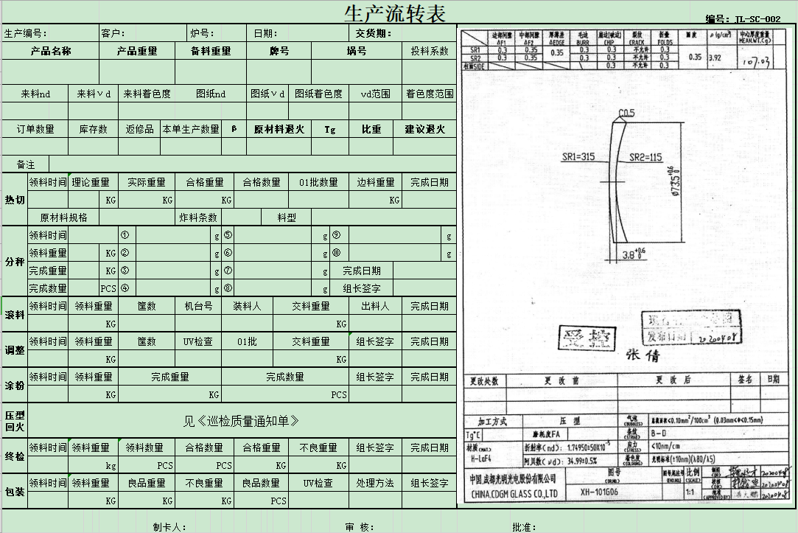
附件3:
关于外协备料包装要求
- 目的
为了保障外协备料产品在运输过程中安全，规范受入检管理，防止混材混料发生。
- 具体要求
- 外协备料包装箱需使用我司提供的原材料包装箱，如必须使用其他包装
箱的需向我司提前告知。
- 单个包装箱包装重量≤23KG，外箱接口必须用胶带封好，并用封箱带打
包好。
- 包装箱上必须张贴备料产品信息单，按照箱内所装备料产品准确填写，
填写内容必须清晰，不得随意修改。（见下表）。
外协备料信息表
产品名称 | ① | 状态 | ②
牌号 | ③ | 熔炼号 | ④
重量 | ⑤ | 件数 | ⑥
是否分称 | 是/否 | 分称档位 | ⑦
总箱数 | ⑧ | 分箱号 | ⑨
说明：①料产品名称 ②正料/边料/玻渣/不良品等 ③备料玻璃牌号
④对应的熔炼号 ⑤这一箱的重量（不含包装箱） ⑥这一箱内备料件数
⑧分选的各档位 ⑨发回产品此批次的总箱数 ⑩分箱数

- 如有其它特殊要求，由我司接单员联系为准。
- 纸箱打包要求见下图。
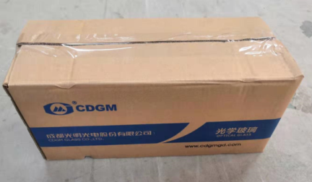
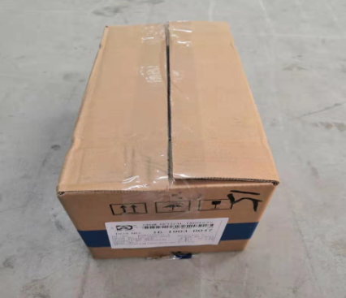

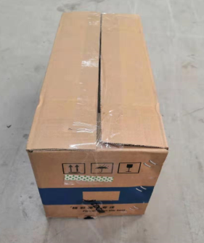

外协备料信息表黏贴位置

第四部分 评分标准

序号 | 评分因素 | 分值 | 评分标准
1 | 价格 | 40 | 评分标准：每单项报价最低报价者得10分，次低报价者得8分，以此类推，得分最低0分，再将每项得分相加求得总得分，最高者得40分，次低者30分，以此类推，最低得分不低于0分
2 | 供给能力 | 30 | 每天供给产能最高者得30分，次低者得20分，以此类推，最低得分不低于0分
3 | 交付及时性 | 30 | 交付周期最短得30分，次短者得分20，以此类推，最低得分不低于0分
此次询价采购，将依据供应商考核得分高低排序，原则上选择得分最高三家供应商作为合作方。

第五部分 文件格式

询价采购文件

项目名称：光学玻璃切割备料委外加工项目

采 购 方： 南阳光明光电有限公司

供 应 商：

二0二0年十二月

目 录

第一部分 法定代表人授权委托书
第二部分 报价表
第三部分 企业营业执照复印件、法人身份证复印件、授权代表人身份证复印件以及与本项目相关的其他资格证明资料

文件二：
法定代表人授权委托书

南阳光明光电有限公司：
（单位名称）法定代表人授权我单位 （职务或职称） （姓名）为我单位本次授权代理人，全权处理此次 项目询价活动的一切事宜。
特此授权
（附法定代表人、授权代理人身份证明复印件）

单位名称（公章）：

法定代表人（签章）：

法定代表授权人签字：

单位开户行名称（全称）：

单位基本户帐号：

文件三：

报价表

切割重量（g） | 切割方式 | 考核良率94%
5≤ | 正常备料 | 单价填报处
5≤ | 1剖2 | 单价填报处
5≤ | 1剖4 | 单价填报处
5≤ | 1剖8 | 单价填报处
切割重量（g） | 切割方式 | 考核良率94%
5-15 | 正常备料 | 单价填报处
5-15 | 1剖2 | 单价填报处
5-15 | 1剖4 | 单价填报处
5-15 | 1剖8 | 单价填报处
注：需要进行分选的产品，在考核单价基础上增加（ 单价填报处 ）元
每天供货量： 万件；
交付周期： 天；
注：1、供应商应根据清单进行填报。
2、询价文件中未列出的在实施过程中涉及到的其它一切费用应在报价时一并考虑，项目实施过程中不再单独结算。

供应商名称（公章）： 供应商代表签字：

